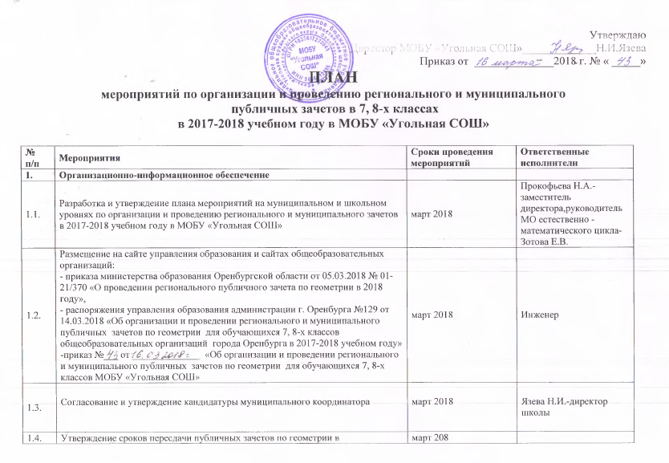

Утверждаю
Директор МОБУ «Угольная СОШ»_____________Н.И.Язева
Приказ от ______________2018 г. № « _____»
ПЛАН
мероприятий по организации и проведению регионального и муниципального
публичных зачетов в 7, 8-х классах
в 2017-2018 учебном году в МОБУ «Угольная СОШ»

№ п/п | Мероприятия | Сроки проведения мероприятий | Ответственные исполнители
1. | Организационно-информационное обеспечение
1.1. | Разработка и утверждение плана мероприятий на муниципальном и школьном уровнях по организации и проведению регионального и муниципального зачетов в 2017-2018 учебном году в МОБУ «Угольная СОШ» | март 2018 | Прокофьева Н.А.-заместитель директора,руководитель МО естественно -математического цикла-Зотова Е.В.
1.2. | Размещение на сайте управления образования и сайтах общеобразовательных организаций:  - приказа министерства образования Оренбургской области от 05.03.2018 № 01-21/370 «О проведении регионального публичного зачета по геометрии в 2018 году»,  - распоряжения управления образования администрации г. Оренбурга №129 от 14.03.2018 «Об организации и проведении регионального и муниципального публичных зачетов по геометрии для обучающихся 7, 8-х классов общеобразовательных организаций города Оренбурга в 2017-2018 учебном году»  -приказ №___ от ______________ «Об организации и проведении регионального и муниципального публичных зачетов по геометрии для обучающихся 7, 8-х классов МОБУ «Угольная СОШ» | март 2018 | Инженер
1.3. | Согласование и утверждение кандидатуры муниципального координатора | март 2018 | Язева Н.И.-директор школы
1.4. | Утверждение сроков пересдачи публичных зачетов по геометрии в дополнительные дни | март 208
1.5. | Мониторинг подготовки к зачетам по геометрии в 7, 8 классах:  - прохождение программного материала в 7, 8-х классах;  - посещение уроков геометрии в 7,8 классах с целью изучения вопроса по подготовке обучающихся к региональному и муниципальному публичным зачетам | весь период | Язева Н.И.-директор школы  Прокофьева Н.А.-заместитель директора,
2. | Нормативно-правовое обеспечение
2.1. | Подготовка и утверждение распоряжения управления образования «Об организации и проведении регионального и муниципального публичных зачетов по геометрии для обучающихся 7, 8-х классов в МОБУ «Угольная СОШ» в 2017-2018 учебном году» | март 2018 | Язева Н.И.-директор школы  Прокофьева Н.А.-заместитель директора,
2.2. | Подготовка, утверждение и реализация плана мероприятий по организации и проведению регионального и муниципального публичных зачетов по геометрии в 2017-2018 учебном году в МОБУ «Угольная СОШ» | март 2018,  весь период | Язева Н.И.-директор школы  Прокофьева Н.А.-заместитель директора,  Учителя математики
3. | Методическое обеспечение
3.1. | Размещение на сайте МОБУ «Угольная СОШ»  - методических рекомендаций для педагогов, родителей и обучающихся по подготовке к публичным зачетам по геометрии в 7, 8 классах; | март 2018 | Инженер
3.2. | Разработка и использование в работе методических рекомендаций для родителей и обучающихся по подготовке к зачетам по геометрии | весь период | Учителя математики
3.3. | Разработка примерной тематики родительских собраний по подготовке обучающихся к зачетам и использование ее в общеобразовательных организациях | весь период | Прокофьева Н.А.-заместитель директора,учителя математики
3.4. | Проведение заседаний методического объединения математики по вопросам подготовки и проведения зачетов по геометрии | апрель 2018 | Прокофьева Н.А.-заместитель директора,учителя математики
3.5. | Разработка методических рекомендаций для учителей по психолого-педагогическому сопровождению обучающихся, родителей в ходе подготовки к публичным зачетам | март-апрель 2018 | Учителя математики
3.6. | Проведение обучающего семинара для учителей математики по оцениванию публичных зачетов по геометрии и заполнению форм отчетов | до 17.05.2018 | Прокофьева Н.А.-заместитель директора,учителя математики
4. | Мероприятия по подготовке обучающихся к РЭ
4.1. | Выявление детей «группы риска» из числа обучающихся 7, 8-х классов,  разработка индивидуальных образовательных маршрутов в электронном виде для ликвидации пробелов в знаниях по учебному предмету «Геометрия» | весь период | Учителя математики
4.2. | Организация и проведение индивидуальных и групповых консультаций с обучающимися 7, 8-х классов в учебное и каникулярное время по подготовке к зачетам по геометрии | весь период | Учителя математики
4.3. | Организация консультативной психологической помощи обучающимся и родителям при подготовке к проведению публичных зачетов | весь период | Прокофьева Н.А.-заместитель директора,учителя математики
4.4. | Проведение РЭ в дополнительные сроки для обучающихся, заболевших в дни основного РЭ или получивших неудовлетворительные отметки | июнь 2018 | Прокофьева Н.А.-заместитель директора,учителя математики
5. | Информационная работа с обучающимися и родителями
5.1 | Информирование обучающихся, родителей о порядке и сроках проведения регионального и муниципального публичных зачетов по геометрии через оформление информационных стендов для обучающихся и родителей, размещение информации на сайте школы | весь период | Учителя математики ,классные руководители  Бигалеева Е.В.,Давлетова С.П.
5.2. | Размещение нормативной и инструктивно-методической информации об организации и проведении регионального и муниципального зачетов на сайте школы | весь период | Прокофьева Н.А.-заместитель директора Инженер
5.3. | Доведение до обучающихся и их родителей результатов регионального и муниципального зачетов | в день проведения зачетов | Учителя математики Прокофьева Н.А.-заместитель директора
5.4 | Проведение информационных родительских собраний по вопросам организации и проведения регионального и муниципального зачетов | до 15.05.2018 | Прокофьева Н.А.-заместитель директора, классные руководители
5.5. | Проведение информационных родительских собраний в 7, 8-х классах по вопросам проведения регионального и муниципального зачетов | март 2018
5.6. | Проведение регионального и муниципального зачетов геометрии в 7 и 8-х классах. | май 2018  (по графику министерства образования Оренбургской области) | Язева Н.И.-директор школы  Прокофьева Н.А.-заместитель директора
5.7. | Проведение регионального и муниципального зачетов для детей, заболевших в дни проведения зачетов или получивших неудовлетворительные отметки | до 25 июня 2018
6. | Анализ результатов РЭ
6.1. | Сбор и обработка результатов регионального и муниципального зачетов | май 2018 | Прокофьева Н.А.-заместитель директора члены школьных комиссий
6.2. | Предоставление отчетов по результатам регионального и муниципального зачетов в РУО Соль-Илецкого городского округа | май 2018 (по графику министерства образования Оренбургской области) | Прокофьева Н.А.-заместитель директора
6.3. | Формирование плана организации коррекционной работы с обучающимися в общеобразовательных учреждениях на 2018-2019 учебный год с учетом выявленных по итогам регионального и муниципального зачетов недостатков | до 1 июня 2018 | Учителя математики Прокофьева Н.А.-заместитель директора
6.4. | Подготовка справки по результатам регионального и муниципального зачетов в 7, 8-х классах | июнь 2018 | Учителя математики Прокофьева Н.А.-заместитель директора
7. | Мониторинг подготовки и проведения РЭ в общеобразовательных организациях, обеспечения условий информационной безопасности при проведении РЭ
7.1. | Мониторинг прохождения программного материала в 7, 8-х классах (в ходе проведения Дней управления образования в ОО, в ходе сдачи отчетов по результатам четвертей) | весь период | Прокофьева Н.А.-заместитель директора
7.2. | Мониторинг организации подготовки к региональному и муниципальному зачетам в МОБУ «Угольная СОШ» | декабрь 2017,  февраль 2018

